青岛科技大学2021智能车竞赛培训手册

一、培训内容：

培训套装包含的主要模块有小车底盘模型、STM32核心板、红外传感器、测速编码器和电机。小车依靠红外传感器检测地面上的黑色导引线位置，通过STM32芯片处理后分别控制左、右电机转动，带动小车沿黑色导引线行进。

提供：①主电路板空板×1；②套装合计.xlsx：所需零配件型号、规格及购买链接；③培训例程.zip：模块使用示例程序；④zncpxPCB.zip：主电路板的AD工程文件。

要求：各队队长负责监督队员完成培训任务。以个人为单位，根据提供的清单自费购买所有培训所需零配件，组装硬件，调试程序，最终实现小车能够沿地面黑色导引线行进。2021春季学期开学第一周马上进行作品成果检查和技术答辩，以个人作品完成度和个人答辩表现作为培训成绩来决定个人能否进入备赛阶段。

二、硬件组装步骤：

**1. 组装小车底盘：**小车底盘为三轮车模型，包含左、右两个分别由两个电机控制的动力轮和一个无动力全向轮。按照购买时附赠的说明书进行安装，安装完成如下图所示。

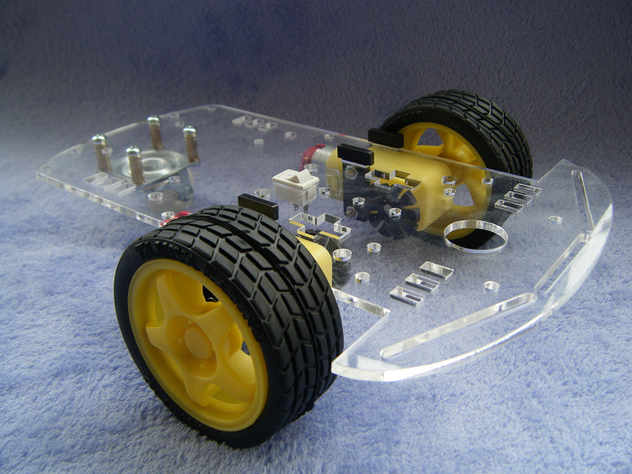

**2. 焊接主电路板：**参考主电路板的AD工程文件进行元件焊接。主电路板焊接完成的效果如下图（部分功能不需要焊接），其中电机驱动电路板的正负极需要用电线直接连接到主电路板的电源端子上（图示中的两根红色电线）。

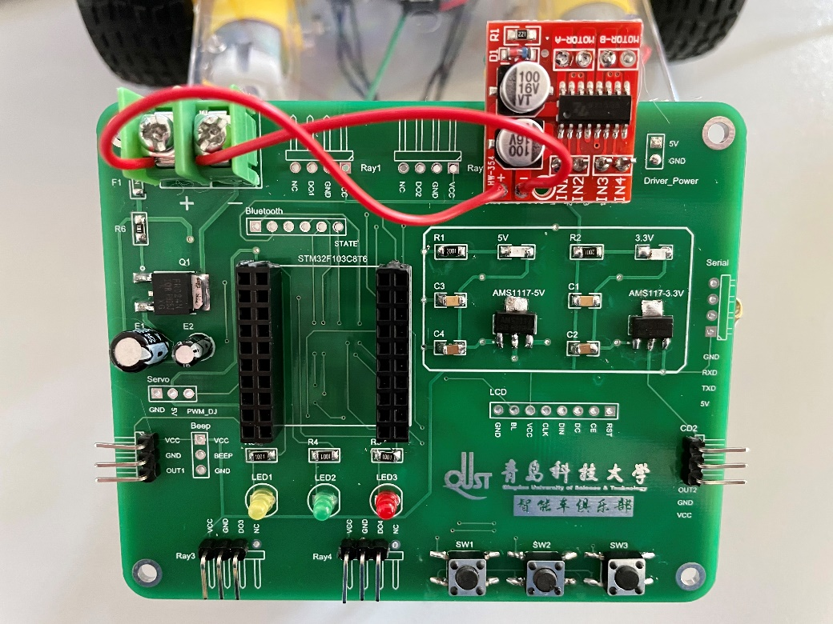

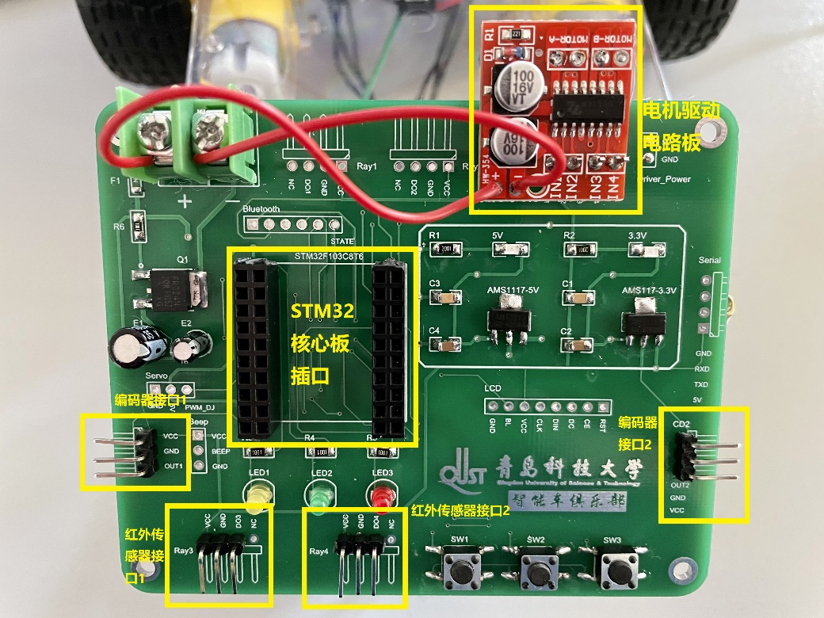

**3. 安装测速编码器：**用热熔胶或其他黏力较强的胶将两个测速编码器固定在底盘下方（无左右之分），固定的位置需要确保码盘能够以适当的距离穿过测速编码器的凹槽中间，如下图所示。如果调试时发现测速异常或无法测速，则有可能是测速编码器与码盘的相对位置不合适，需要调整测速编码器的安装位置。

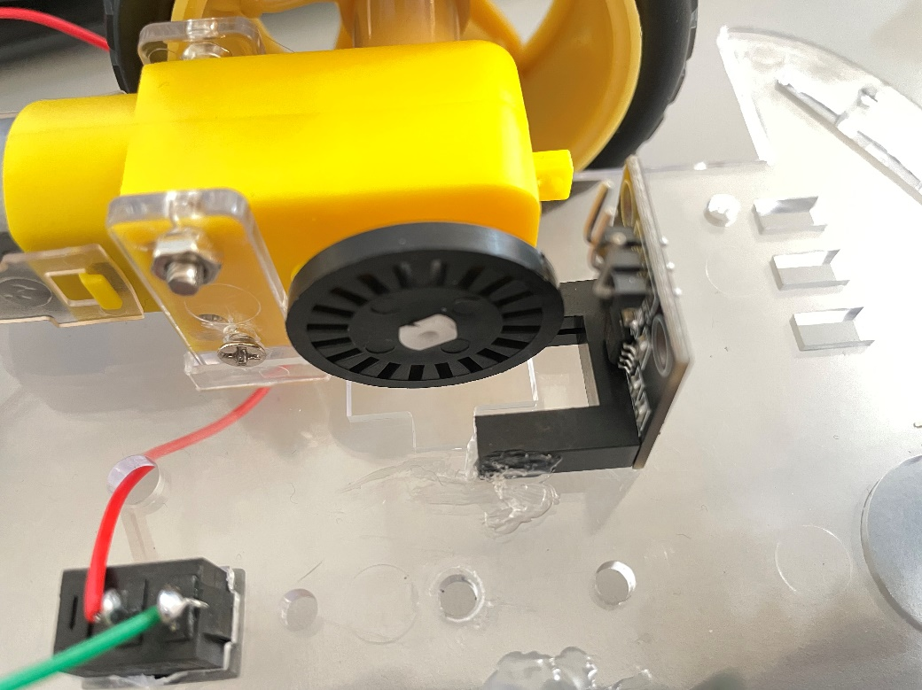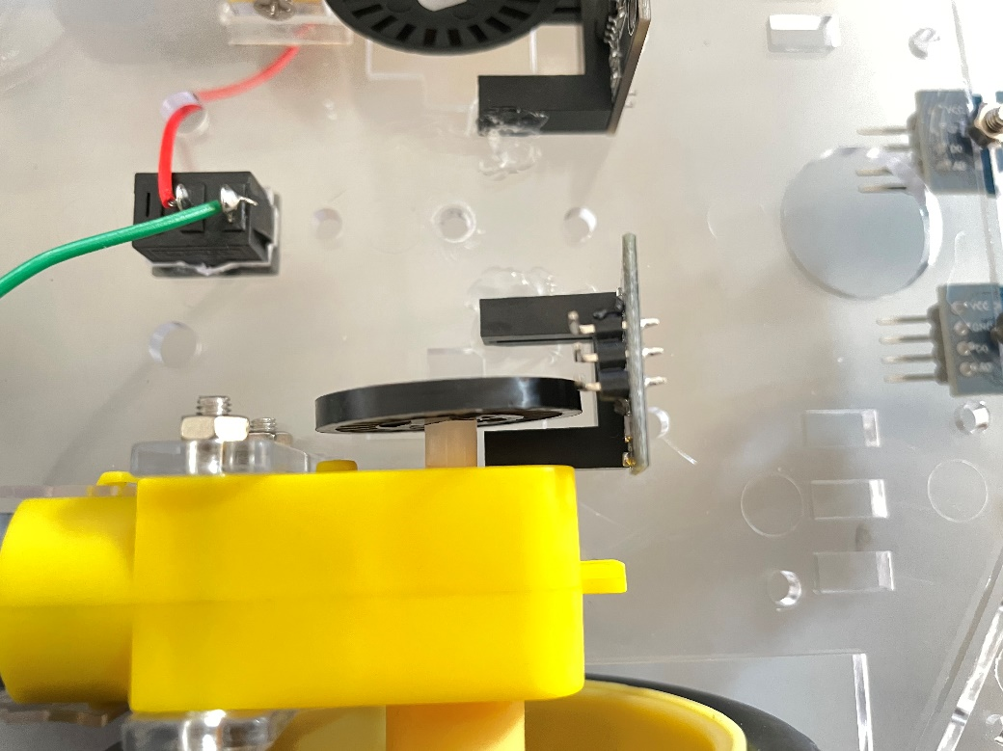

**4. 连接电池供电线路：**电池盒上有红（正极）、黑（负极）两根线，按照以下步骤进行接线：①将电池盒红线连接到开关按钮背面的其中任意一个铁片；②用杜邦线将开关按钮背面的另一个铁片连接到主电路板的正极供电端子；③将电池盒黑线连接到主电路板的负极供电端子；④用螺丝、螺母将电池盒固定在小车底盘上。

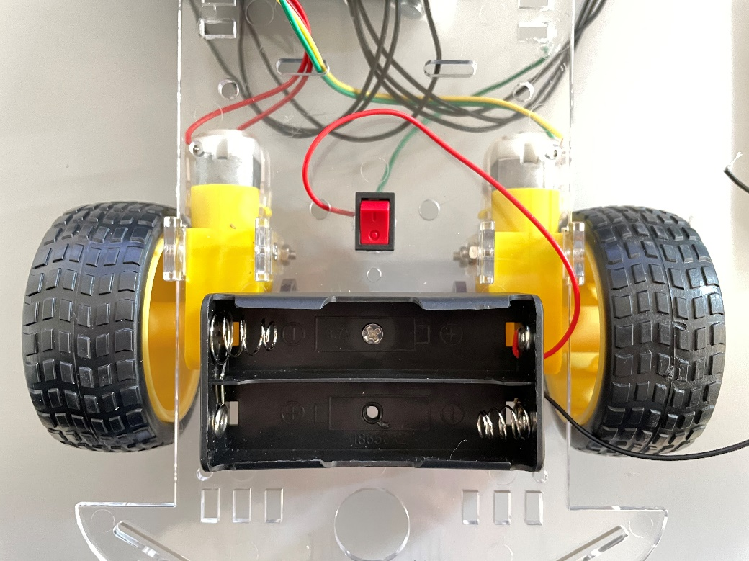

**5. 组装下载器：**下载器用于给STM32芯片下载程序，其一端连接电脑，另一端连接STM32核心板。购买到的Micro-USB公头线的一端拥有四根引出线，分别是：黑色（负极）、红色（正极）、绿色（数据正线）、白色（数据负线），需要与下载器引出的四根线连接，连接方式如下图所示（需要用电烙铁焊接）。注意：下载程序时，Micro-USB端连接核心板下载口一定要小心插拔，否则容易造成下载口损坏。

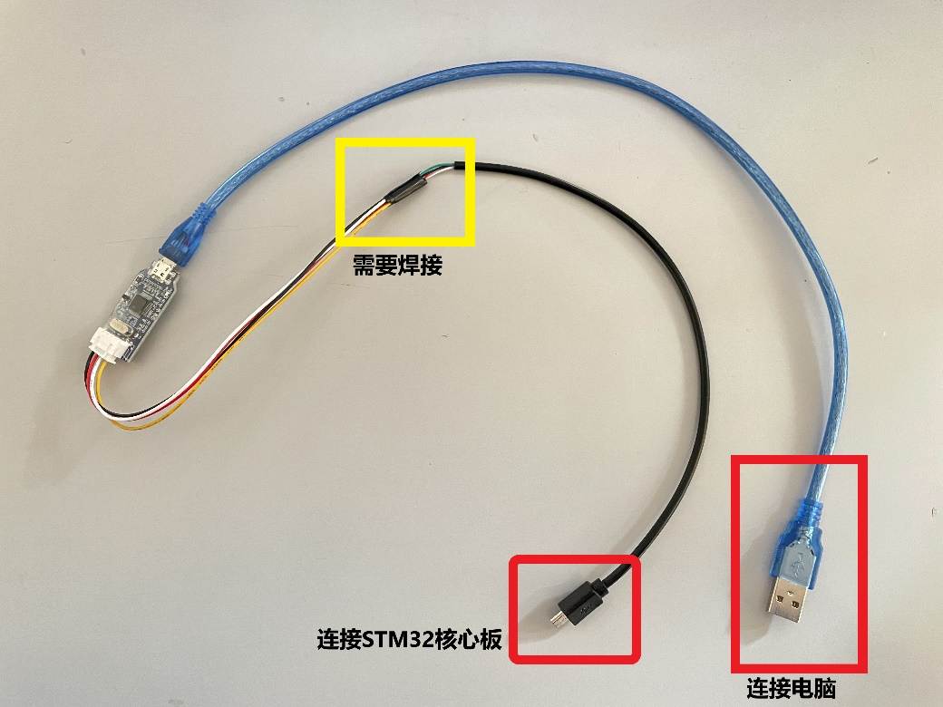

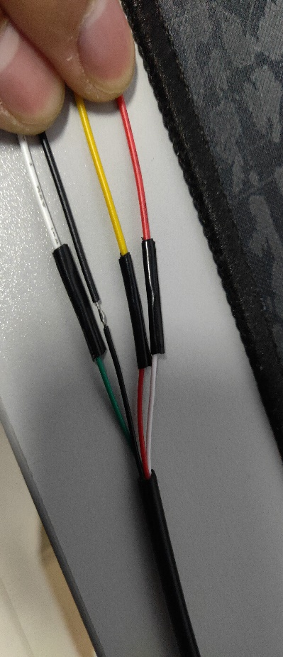

**6. 安装红外传感器：**用螺丝、螺母将两个红外传感器固定在车头处（无左右之分），下图为例，也可自行调整安装位置。红外传感器上有一个可调节旋钮，其作用是调节红外传感器的感应距离，调节程度需要自己调车实测。当红外传感器检测到黑线时，传感器上的指示灯会发生变化。

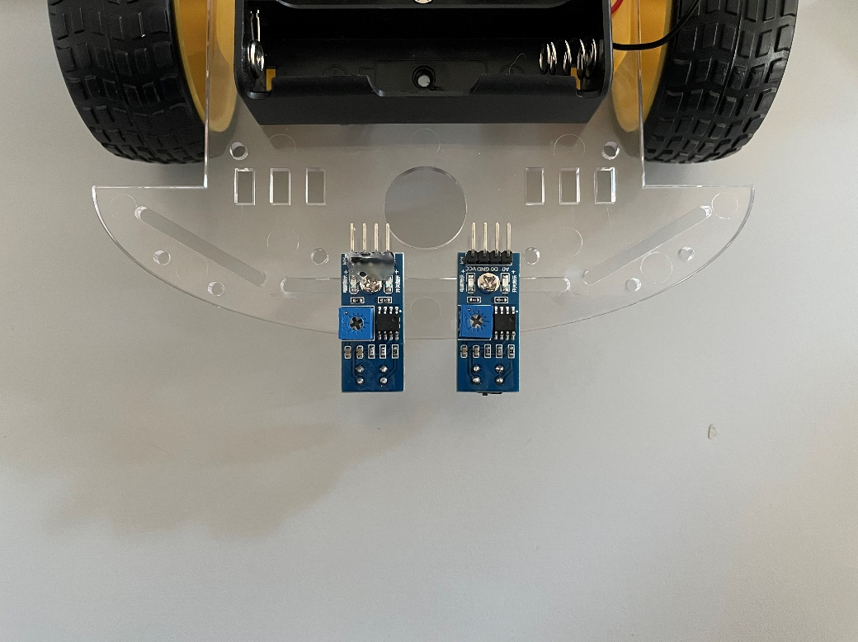

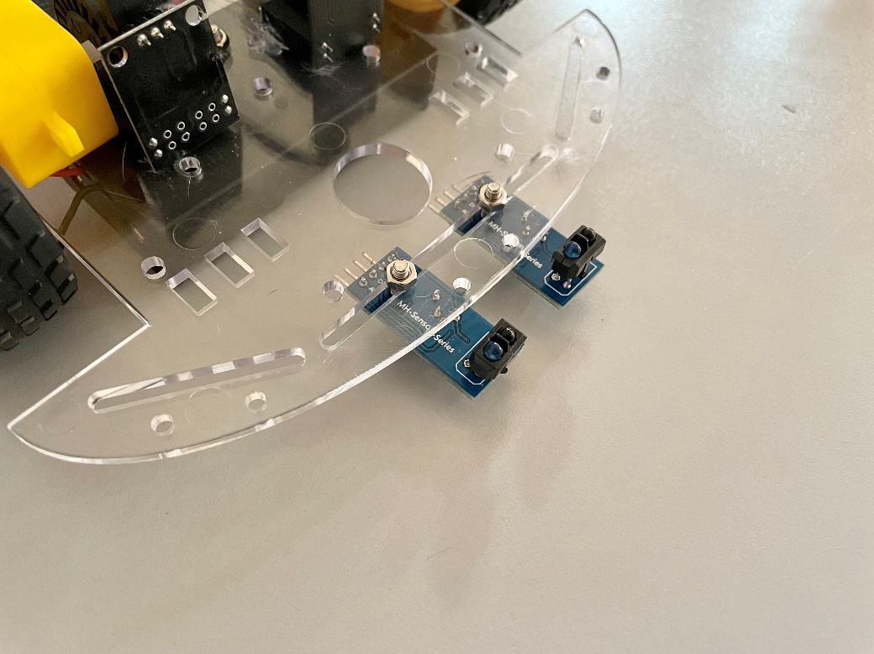

**7. 主电路板接线：**按照端口功能标识将各个模块（包括两个红外传感器、两个测速编码器、两个电机和一个STM32核心板）连接到主电路板，连接完成示例如下图所示。注意核心板的安装方向。

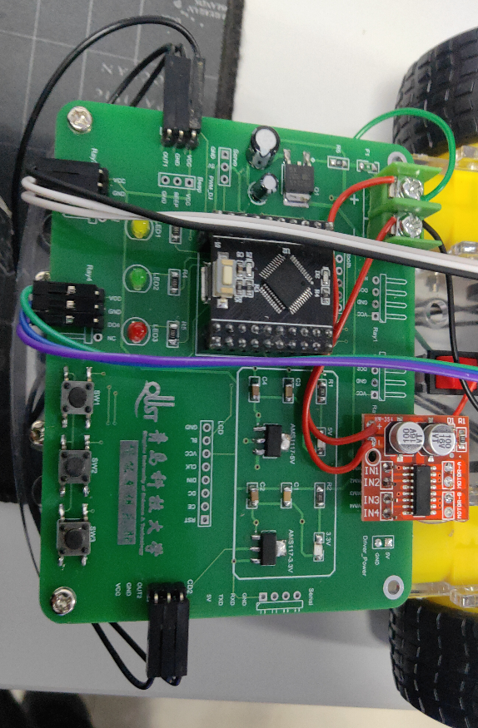

**7. 安装完毕的整车图片示例：**

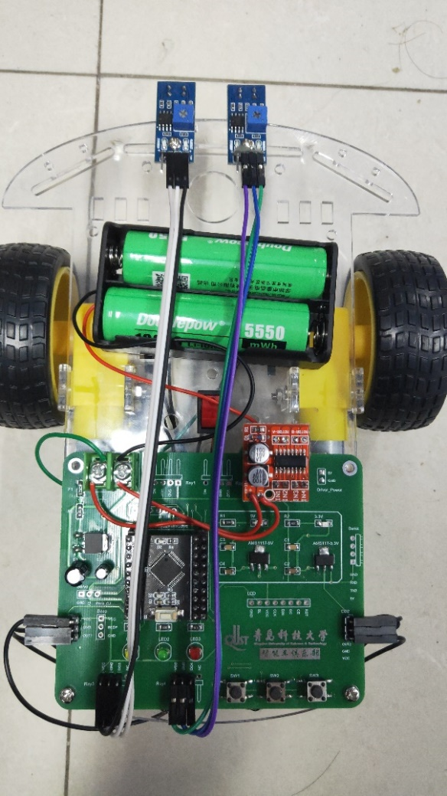

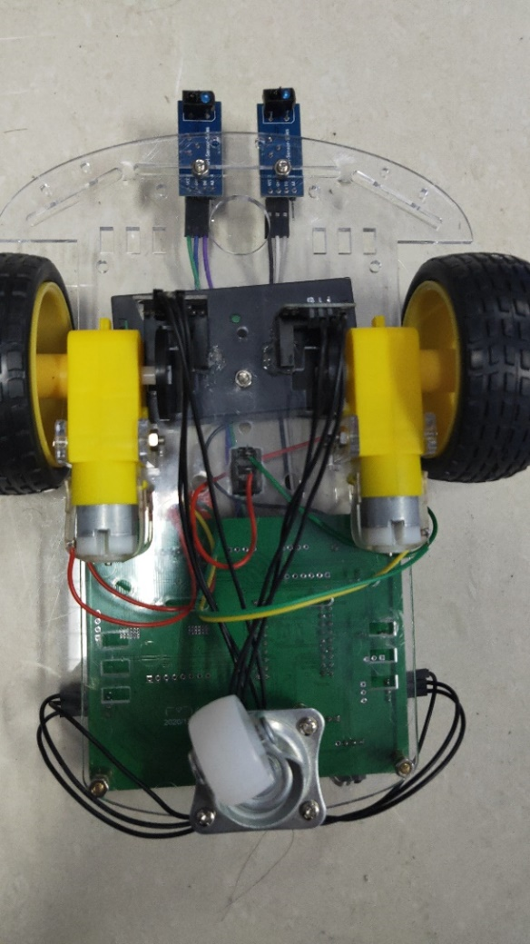

三、例程使用指南：

调试程序需要使用Keil MDK-ARM软件，自行上网搜索破解版下载安装，推荐使用5.23及以上版本。

示例程序由六个部分组成，分别是：00包含STM32底层库的空白main函数程序，01 LED灯闪烁示例，02按键使用示例，03红外传感器使用示例，04编码器使用示例，05电机使用示例。

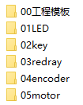

程序打开方式为双击USER文件夹内的Keil主工程文件。以01 LED为例：打开01LED→USER→双击LED.uvprojx即可进入软件界面。进入软件界面后查看main函数（主函数）：在左侧的Project列表中寻找到并双击打开main.c文件，即可找到main函数。

